Hrvatski jezik: Ljubica Balog – Pred vratima proljeća

Evo nas u novom tjednu.
U subotu, 21.3., započelo nam je proljeće (iako nam vremenski traje već puno, puno duže.
Naš je zadatak da našem proljeću poželimo dobrodošlicu I srdačno ga pozdravimo.

Prvo, pročitajte kratku priču o ljubičici.

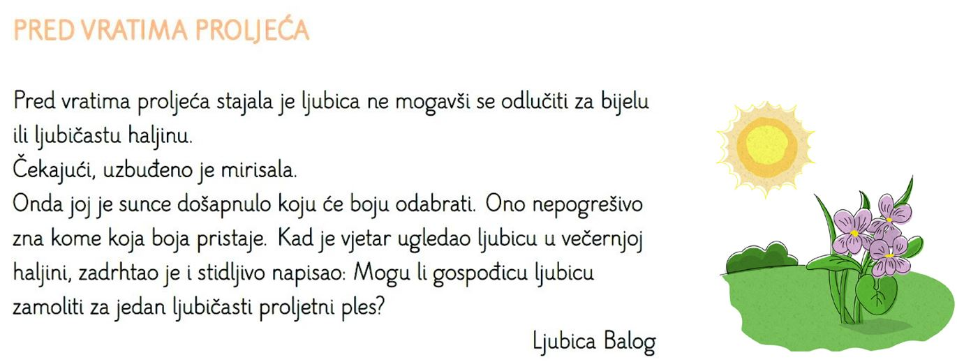

Roditeljima recite kakvi su tvoji dojmovi: Što ti se svidjelo? O čemu govori priča?

U bilježnicu odgovorite na pitanje (velikim tiskanim slovima, punom rečenicom):

ŠKOLSKI RAD
LJUBICA BALOG
PRED VRATIMA PROLJEĆA

TKO JE LJUBICU ZAMOLIO ZA PLES?

Nacrtaj ljubicu u njezinom proljetnom plesu.

